Miestne zastupiteľstvo MČ Bratislava – Rusovce

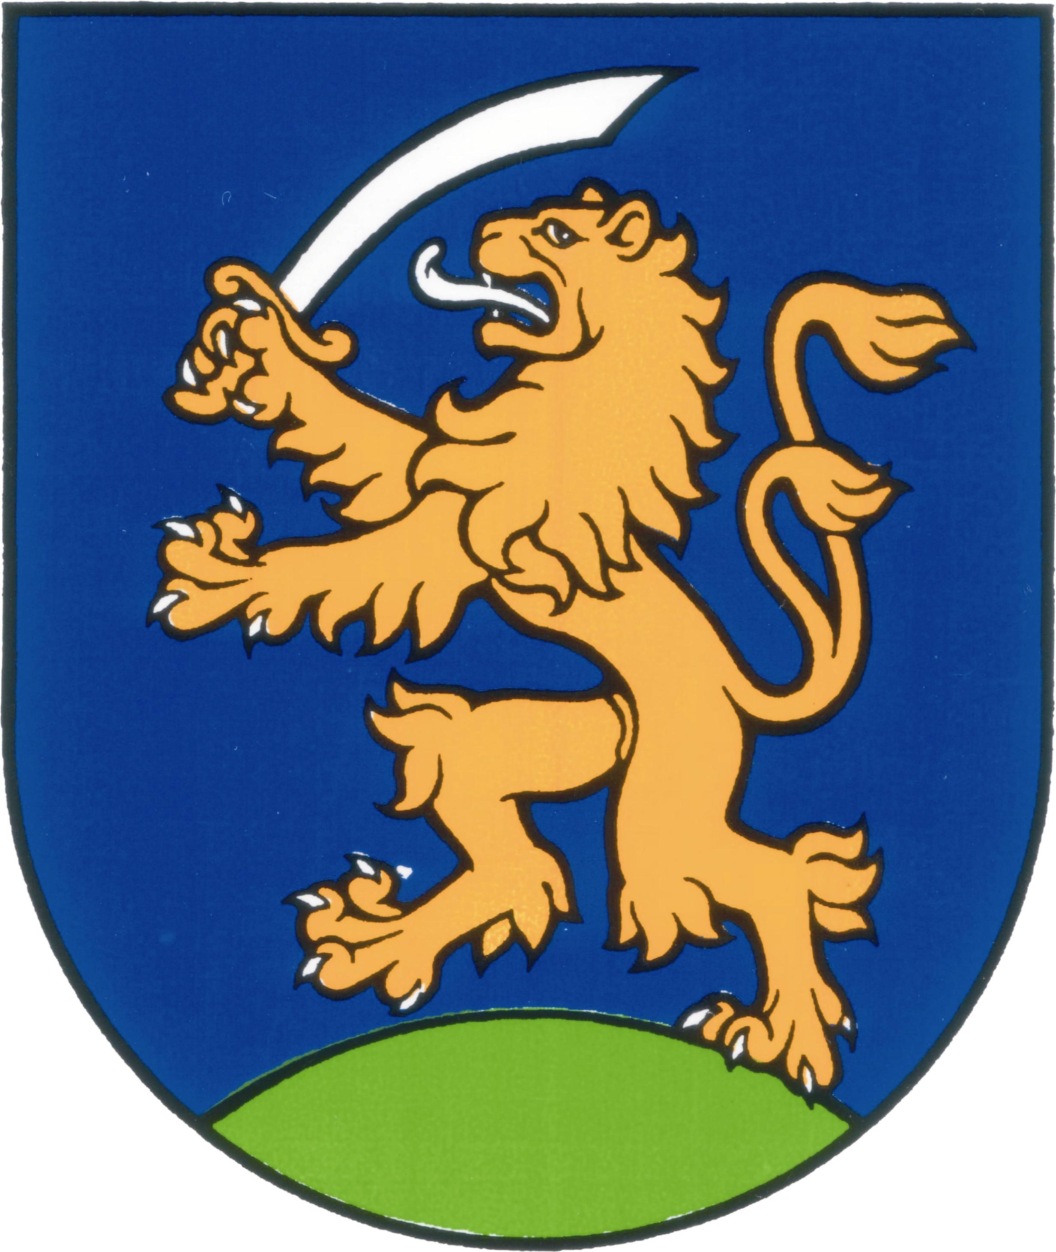

UZNESENIA č. 470 - 486
zo zasadnutia miestneho zastupiteľstva MČ Bratislava – Rusovce
dňa 30. 10. 2014

Program:

- Kontrola plnenia uznesení
  - Uzn. č. 470/2014

- Návrh uznesenia Úprava rozpočtu príjmov a výdavkov ZŠ s MŠ Vývojová 228 Bratislava – Rusovce 2014
  - Uzn. č. 471/2014

- Správa o výchovno-vzdelávacej činnosti, jej výsledkoch a podmienkach Základnej školy s materskou školou Vývojová 228 Bratislava – Rusovce za školský rok 2013/2014
  - Uzn. č. 472/2014

- Správa o počte zapísaných detí do MŠ na školský rok 2014/2015
  - Uzn. č. 473/2014

- Zmena rozpočtu MČ Bratislava – Rusovce na r. 2014
  - Uzn. č. 474/2014

- Prenájom garáže (3m x 5m) nachádzajúcej sa na pozemku reg. C – KN parc. č. 583/16, k. ú. Rusovce ako prípad hodný osobitného zreteľa v zmysle zákona č. 138/1991 Zb. o majetku obcí v znení neskorších zmien a doplnkov
  - Uzn. č. 475/2014

- Žiadosť o predĺženie prenájmu časti pozemku parc. č. 965/1 za účelom predaja ovocia a zeleniny v predajnom stánku vo výmere 18 m² , ako prípad hodný osobitného zreteľa v zmysle zákona č. 138/1991 Zb. o majetku obcí v znení neskorších zmien a doplnkov
  - Uzn. č. 476/2014

- Žiadosť o uzatvorenie (pokračovanie) nájomnej zmluvy č. 005/99 zo dňa 04..01.1999 vrátane jej Dodatku č. 1 na pozemok registra C - KN parc.č. 238 vo výmere 286 m² , k.ú. Rusovce s novým nájomcom Ing. Marcelom Králom a s manželkou Viktóriou Královou v zmysle zákona č. 138/1991 Zb. § 9a ods. 9 písmeno c
  - Uzn. č. 477/2014

- Žiadosť o uzatvorenie (pokračovanie) nájomnej zmluvy č. 18160110/2012 zo dňa 26.9.2012 na pozemok registra C – KN, parc.č. 423/1 vo výmere 168 m² a parc.č. 425 vo výmere 199 m² , k.ú. Rusovce, s novým nájomcom dcérou žiadateľa Máriou MlynarčíkovouI rod. Gaálovou v zmysle zákona č. 138/1991 Zb. § 9a ods. 9 písmeno c
  - Uzn. č. 478/201

- Návrh na pomenovanie nových ulíc
  - Uzn. č. 478/2014

- Bezodplatný prevod vonkajšieho osvetlenia na krátkej Keltskej ulici na Magistrát hlavného mesta SR Bratislavy
  - Uzn. č. 480/2014

- Poskytnutie vianočného finančného príspevku pre dôchodcov nad 70 rokov vrátane
  - Uzn. č. 481/2014

- Správa z kontroly na miestnom úrade mestskej časti Bratislava – Rusovce, Vývojová 8, 851 10 Bratislava podľa zákona č. 502/2001 Z. z.
  - Uzn. č. 482/2014

- Správa z kontroly na miestnom úrade mestskej časti Bratislava – Rusovce, Vývojová 8, 851 10 Bratislava pri vyhlasovaní a realizácii VOS
  - Uzn. č. 483/2014

- Návrh na priznanie odmeny za druhý polrok roku 2014 pre miestneho kontrolóra MČ Bratislava – Rusovce
  - Uzn. č. 484/2014

- Návrh na priznanie odmeny za druhý polrok roku 2014 pre zástupcu starostu MČ Bratislava – Rusovce
  - Uzn. č.485 /2014

- Redakčná oprava uzn. č. 465 zo dňa 4. 9. 2014
Uzn. č. 486/2014

Kontrola plnenia uznesení

Uznesenie č. 470
zo dňa 30. 10. 2014

Miestne zastupiteľstvo
berie na vedomie správu o kontrole plnenia uznesení k 30.10.2014

Návrh uznesenia Úprava rozpočtu príjmov a výdavkov ZŠ s MŠ Vývojová 228 Bratislava – Rusovce 2014

Uznesenie č. 471
zo dňa 30. 10. 2014

Miestne zastupiteľstvo
schvaľuje úpravu rozpočtu príjmov a výdavkov v Základnej škole s materskou školou Vývojová 228 Bratislava – Rusovce na rok 2014 podľa predloženej tabuľkovej prílohy

Správa o výchovno-vzdelávacej činnosti, jej výsledkoch a podmienkach Základnej školy s materskou školou Vývojová 228 Bratislava – Rusovce za školský rok 2013/2014

Uznesenie č. 472
zo dňa 30. 10. 2014

Miestne zastupiteľstvo
schvaľuje Správu o výchovno-vzdelávacej činnosti, jej výsledkoch a podmienkach Základnej školy s materskou školou Vývojová 228 Bratislava – Rusovce
za školský rok 2013/2014

Správa o zapísaných deťoch do MŠ na školský rok 2014/2015

Uznesenie č. 473
zo dňa 30. 10. 2014

Miestne zastupiteľstvo
berie na vedomie Správu o počte zapísaných detí do MŠ na školský rok 2014/2015

Zmena rozpočtu MČ Bratislava – Rusovce na r. 2014

Uznesenie č. 474
zo dňa 30. 10. 2014

Miestne zastupiteľstvo
schvaľuje zmenu rozpočtu MČ Bratislava – Rusovce na rok 2014 podľa priloženej tabuľkovej prílohy

Prenájom garáže (3m x 5m) nachádzajúcej sa na pozemku reg. C – KN parc. č. 583/16, k. ú. Rusovce ako prípad hodný osobitného zreteľa v zmysle zákona č. 138/1991 Zb. o majetku obcí v znení neskorších zmien a doplnkov

Uznesenie č. 475
zo dňa 30. 10. 2014

Miestne zastupiteľstvo
schvaľuje prenájom garáže (3m x 5m) nachádzajúcej sa na pozemku reg. C - KN parc. č. 583/16, k. ú. Rusovce, pre nájomníkov bytového nájomného domu na Vývojovej ul. č. 8/A v MČ Bratislava – Rusovce na dobu 1 roka, za cenu nájmu 300,-€/za kalendárny rok za celú plochu garáže na uskladnenia bicyklov. Predmetná nehnuteľnosť je vo vlastníctve MČ Bratislava – Rusovce zapísaná v KN Bratislava na LV č. 1306. Nehnuteľnosť sa prenajíma ako prípad hodný osobitného zreteľa v zmysle zákona č. 138/1991 Zb. o majetku obcí v znení neskorších zmien a doplnkov

Žiadosť o predĺženie prenájmu časti pozemku parc. č. 965/1 za účelom predaja ovocia a zeleniny v predajnom stánku vo výmere 18 m² , ako prípad hodný osobitného zreteľa v zmysle zákona č. 138/1991 Zb. o majetku obcí v znení neskorších zmien a doplnkov

Uznesenie č. 476
zo dňa 30. 10. 2014

Miestne zastupiteľstvo
schvaľuje predĺženie prenájmu časti pozemku registra „C“, parc. č. 965/1, zastavaná plocha a nádvorie vo výmere 18 m², k. ú. Rusovce, za účelom predaja ovocia a zeleniny v predajnom stánku za cenu 49,80 € /m²/rok, Františkovi Hegedüsovi, Blagoevova 18, 851 01 Bratislava, IČO 45299013, na obdobie od 1.10.2014 do 30.9.2015 ako prípad hodný osobitného zreteľa v zmysle zákona č. 138/1991 Zb. o majetku obcí v znení neskorších zmien a doplnkov, nakoľko prenajatie predmetného priestoru by prostredníctvom verejnej obchodnej súťaže bolo neefektívne

Žiadosť o uzatvorenie (pokračovanie) nájomnej zmluvy č. 005/99 zo dňa 04..01.1999 vrátane jej Dodatku č. 1 na pozemok registra C - KN parc.č. 238 vo výmere 286 m² , k.ú. Rusovce s novým nájomcom Ing. Marcelom Králom a s manželkou Viktóriou Královou v zmysle zákona č. 138/1991 Zb. § 9a ods. 9 písmeno c

Uznesenie č. 477
zo dňa 30. 10. 2014

Miestne zastupiteľstvo
schvaľuje žiadosť o uzatvorenie (pokračovanie) nájomnej zmluvy č. 005/99 zo dňa 04..01.1999 vrátane jej Dodatku č. 1 na pozemok registra C - KN parc.č. 238 vo výmere 286 m² , k.ú. Rusovce s novým nájomcom Ing. Marcelom Králom a s manželkou Viktóriou Královou za cenu podľa uznesenia Miestneho zastupiteľstva MČ Bratislava Rusovce č. 101 zo dňa 18.10.2007 a to vo výške 0,83 EUR/,m2 ako prípad hodný osobitného zreteľa v zmysle zákona č. 138/1991 Zb. § 9a ods. 9 písmeno c.

Žiadosť o uzatvorenie (pokračovanie) nájomnej zmluvy č. 18160110/2012 zo dňa 26.9.2012 na pozemok registra C – KN, parc.č. 423/1 vo výmere 168 m² a parc.č. 425 vo výmere 199 m² , k.ú. Rusovce, s novým nájomcom dcérou žiadateľa Máriou MlynarčíkovouI rod. Gaálovou v zmysle zákona č. 138/1991 Zb. § 9a ods. 9 písmeno c

Uznesenie č. 478
zo dňa 30. 10. 2014

Miestne zastupiteľstvo
schvaľuje žiadosť o uzatvorenie (pokračovanie) nájomnej zmluvy č. 18160110/2012 zo dňa 26.9.2012 na pozemok registra C – KN, parc.č. 423/1 vo výmere 168 m² a parc.č. 425 vo výmere 199 m² , k.ú. Rusovce, s novým nájomcom dcérou žiadateľa Máriou MlynarčíkovouI rod. Gaálovou za cenu podľa uznesenia Miestneho zastupiteľstva MČ Bratislava Rusovce č. 101 zo dňa 18.10.2007 a to vo výške 0,83 EUR/,m2 ako prípad hodný osobitného zreteľa v zmysle zákona č. 138/1991 Zb.

Návrh na pomenovanie nových ulíc

Uznesenie č. 479
zo dňa 30. 10. 2014

Miestne zastupiteľstvo
schvaľuje pomenovanie nových ulíc v mestskej časti Bratislava – Rusovce nasledovne:
Vojtecha Ondroucha, Aladára Radnótiho, Pri Pieskovom hone, Pri Rusovskom ramene

Bezodplatný prevod vonkajšieho osvetlenia na krátkej Keltskej ulici na Magistrát hlavného mesta SR Bratislavy

Uznesenie č. 480
zo dňa 30. 10. 2014

Miestne zastupiteľstvo
A/ schvaľuje bezodplatný prevod stavby: verejné (vonkajšie) osvetlenie na časti Keltskej ul. od Balkánskej ul. na Magistrát hlavného mesta SR Bratislavy

B/ schvaľuje zriadenie vecného bremena na uloženie elektrických káblov a stĺpov verejného (vonkajšieho) osvetlenia na parc. 1154/3, 1155/3 a 1145/1 k.ú. Rusovce v prospech Magistrátu hlavného mesta SR Bratislavy

Poskytnutie vianočného finančného príspevku pre dôchodcov nad 70 rokov vrátane

Uznesenie č. 481
zo dňa 30. 10. 2014

Miestne zastupiteľstvo
schvaľuje poskytnutie finančného príspevku vo výške 14,-€ pri príležitosti vianočného posedenia v roku 2014, každému dôchodcovi s trvalým pobytom v Rusovciach vo veku nad 70 rokov vrátane; pričom spôsob vyplácania sa bude riadiť uzn. č. 121 zo dňa 10. 11. 2011(MZ schvaľuje vyplácanie finančného príspevku jubilantom, občanom mestskej časti Bratislava - Rusovce 70 a viac ročným vrátane, a to tak, že príspevok si môžu vyzdvihnúť v pokladni mestskej časti Bratislava - Rusovce do 30 dní od uskutočnenej akcie, osobne alebo formou splnomocnenej osoby. Po tomto termíne nebude príspevok vyplatený.)

Správa z kontroly na miestnom úrade mestskej časti Bratislava – Rusovce,
Vývojová 8, 851 10 Bratislava podľa zákona č. 502/2001 Z. z.

Uznesenie č. 482
zo dňa 30. 10. 2014

Miestne zastupiteľstvo
berie na vedomie S p r á v u z kontroly dodržiavania ustanovení a povinností
v zmysle zákona 502/2001 Z. z. finančnej kontrole a vnútornom audite a o zmene a doplnení niektorých zákonov. Vykonanú na miestnom úrade mestskej časti Bratislava – Rusovce za kontrolované obdobie je od 1.1.2013 do 31.12.201

Správa z kontroly na miestnom úrade mestskej časti Bratislava – Rusovce, Vývojová 8, 851 10 Bratislava pri vyhlasovaní a realizácii VOS

Uznesenie č. 483
zo dňa 30. 10. 2014

Miestne zastupiteľstvo
berie na vedomie S p r á v u z kontroly hospodárnosti a efektívnosti pri hospodárení a nakladaní s majetkom a majetkovými právami, ako aj s majetkom, užívaným podľa osobitných predpisov, kontrola príjmov, výdavkov a finančných operácií, kontrola dodržiavania všeobecne záväzných právnych predpisov vrátane nariadení obce, kontrola plnenia uznesení obecného zastupiteľstva, kontrola dodržiavania interných predpisov obce a kontrola plnenia ďalších úloh ustanovených osobitnými predpismi pri vyhlasovaní a realizácií verejných obchodných súťaží v zmysle obchodného zákonníka. Vykonanú na miestnom úrade mestskej časti Bratislava – Rusovce za kontrolované obdobie je od 1.1.2013 do 31.12.201

Návrh na priznanie odmeny za druhý polrok roku 2014 pre miestneho kontrolóra MČ Bratislava – Rusovce

Uznesenie č. 484
zo dňa 30. 10. 2014

Miestne zastupiteľstvo
schvaľuje odmenu pre miestneho kontrolóra MČ Bratislava – Rusovce z vyplatených platov kontrolóra v druhom polroku 2014 vo výške 30 % .

Návrh na priznanie odmeny za druhý polrok roku 2014 pre zástupcu starostu
MČ Bratislava - Rusovce

Uznesenie č. 485
zo dňa 30. 10. 2014

Miestne zastupiteľstvo
schvaľuje odmenu zástupcovi starostu MČ Bratislava – Rusovce zo schválených odmien vyplatených v druhom polroku 2014 vo výške 50 % .

Redakčná oprava uzn. č. 465 zo dňa 4. 9. 2014
Uznesenie č. 485
zo dňa 30. 10. 2014

Miestne zastupiteľstvo
schvaľuje redakčnú opravu uzn. č. 465
správne znenie uzn č. 465 bude:

schvaľuje odpredaj pozemku registra C-KN parc.č. 783/11 ostatná plocha vo výmere 172 m² , k.ú. Rusovce v zmysle zákona č. 138/1991 Zb. ako prípad hodný osobitného zreteľa pre žiadateľa Ľubomíra Kršku a jeho manželky Moniky Krškovej rod. Nagyovej, bytom: Kovácsova 31, 851 10 Bratislava za cenu 14.695,,68 € (85,44 €/m²) za podmienky uhradenia pomernej časti nákladov na vyhotovenie geometrického plánu č. 46/2014 vo výške 93,7 € a úhrady ½ nákladov na vyhotovenie znaleckého posudku č. 141/2014 vo výške 100,- €..

Zapísala: Mária Jajcajová
V Bratislave dňa 31.10.2014

Dušan Antoš
starosta

